МИНИСТЕРСТВО РОССИЙСКОЙ ФЕДЕРАЦИИ
ПО ДЕЛАМ ГРАЖДАНСКОЙ ОБОРОНЫ, ЧРЕЗВЫЧАЙНЫМ СИТУАЦИЯМ И ЛИКВИДАЦИИ ПОСЛЕДСТВИЙ СТИХИЙНЫХ БЕДСТВИЙ

ФЕДЕРАЛЬНОЕ ГОСУДАРСТВЕННОЕ БЮДЖЕТНОЕ УЧРЕЖДЕНИЕ
«ВСЕРОССИЙСКИЙ ОРДЕНА "ЗНАК ПОЧЕТА" НАУЧНО-ИССЛЕДОВА- ТЕЛЬСКИЙ ИНСТИТУТ ПРОТИВОПОЖАРНОЙ ОБОРОНЫ МЧС РОССИИ» (ФГБУ ВНИИПО МЧС РОССИИ)

Балашиха 2015

Информационно-аналитический материал подготовлен отделом
«Пожарной статистики» ФГБУ ВНИИПО МЧС России.

В данном информационно-аналитическом материале приведены прогнозные значения основных показателей обстановки с пожарами в целом по России, региональным центрам МЧС, по субъектам Российской Федерации.

Разработчики прогноза:

зам. начальника отдела 1.6 НИЦ ОУП ПБ к.т.н., с.н.с. А.Г. Фирсов; научный сотрудник отдела 1.6 НИЦ ОУП ПБ Е.А. Петрова; начальник сектора отдела 1.6 НИЦ ОУП ПБ В.И. Сибирко.

СОДЕРЖАНИЕ

Стр.

Введение .................................................................................................... 5
- Прогноз обстановки с пожарами в Российской Федерации на 2015
год ............................................................................................................... 6
- Прогноз обстановки с пожарами в Российской Федерации на
январь месяц 2015 года ............................................................................ 11
- Прогноз обстановки с пожарами в Российской Федерации на
февраль месяц 2015 года .......................................................................... 12
- Прогноз обстановки с пожарами в Российской Федерации на март
месяц 2015 года ......................................................................................... 13
- Прогноз обстановки с пожарами в Российской Федерации на
апрель месяц 2015 года ............................................................................ 14
- Прогноз обстановки с пожарами в Российской Федерации на май
месяц 2015 года ......................................................................................... 15
- Прогноз обстановки с пожарами в Российской Федерации на июнь
месяц 2015 года ......................................................................................... 16
- Прогноз обстановки с пожарами в Российской Федерации на июль
месяц 2015 года ......................................................................................... 17
- Прогноз обстановки с пожарами в Российской Федерации на
август месяц 2015 года ............................................................................. 18
- Прогноз обстановки с пожарами в Российской Федерации на сентябрь месяц 2015 года ......................................................................... 19
- Прогноз обстановки с пожарами в Российской Федерации на
октябрь месяц 2015 года .......................................................................... 20

- Прогноз обстановки с пожарами в Российской Федерации на
ноябрь месяц 2015 года ............................................................................. 21
- Прогноз обстановки с пожарами в Российской Федерации на
декабрь месяц 2015 года ........................................................................... 22
Приложение 1 Прогнозные значения показателей обстановки с пожарами в субъектах РФ, региональных центрах и РФ в целом на
первый квартал 2015 года ......................................................................... 23
Приложение 2 Прогнозные значения показателей обстановки с пожарами в субъектах РФ, региональных центрах и РФ в целом на
второй квартал 2015 года (накопленным итогом) .................................. 26
Приложение 3 Прогнозные значения показателей обстановки с пожарами в субъектах РФ, региональных центрах и РФ в целом на
третий квартал 2015 года (накопленным итогом) .................................. 29
Приложение 4 Прогнозные значения показателей обстановки с пожарами в субъектах РФ, региональных центрах и РФ в целом на четвертый квартал 2015 года (накопленным итогом) ............................ 32

ВВЕДЕНИЕ

Прогноз обстановки с пожарами в Российской Федерации на 2015 г. строился на основе временного ряда статистических данных за период с 2009 г. по 2014 г. Расчет прогнозных значений осуществлялся для следующих статистических показателей, характеризующих обстановку с пожарами:
количество пожаров;
прямой материальный ущерб от пожаров; число людей, погибших при пожарах;
число людей, травмированных при пожарах.

Массив статистических данных, характеризующих обстановку с пожарами, формировался на основе информации, содержащейся в федеральной государственной информационной системе «Федеральный банк данных
«Пожары»».

Расчет прогнозных значений проводился с использованием методов экспоненциального сглаживания, в которых учитываются такие составляющие статистического ряда данных, как тренд ряда, сезонная составляющая, составляющая, которая определяет веса наблюдений ряда, а также случайная составляющая. При обработке статистической информации, расчете и последующем анализе прогнозных значений показателей использовался статистический пакет «Statistica 5.0».

Долгосрочный прогноз значений показателей обстановки с пожарами рассчитывался на 2015 г. в целом, а краткосрочный - отдельно на каждый месяц года. Дополнительно был осуществлен расчет прогнозных данных для пожаров с массовой гибелью людей на пожарах (5 и более погибших) и для пожаров с крупным материальным ущербом (прямой материальный ущерб от которых превысил 3420-кратный минимальный размер оплаты труда).
Прогнозные значения на 2015 г. включают в себя прогнозные значения показателей обстановки с пожарами в Республике Крым и г. Севастополь, рассчитанные с учетом сведений, содержащихся в электронной БД по пожарам (загораниям), произошедшим на территории данных субъектов РФ в 2014 г.

Динамика развития и, соответственно, амплитуда числовых значений материального ущерба от пожаров зависит от развития инфляционных процессов в экономике, а также от материальных последствий от крупных пожаров, особо влияющих на величину данного показателя.

Для каждого из рассматриваемых показателей рассчитывался соответствующий доверительный интервал, в рамках которого возможно изменение его прогнозных значений в течение рассматриваемого временного периода.

ПРОГНОЗ ОБСТАНОВКИ С ПОЖАРАМИ В РОССИЙСКОЙ ФЕДЕРАЦИИ НА 2015 ГОД

Проведенные расчеты прогнозных значений по абсолютным показателям показывают, что обстановка с пожарами в целом на территории Российской Федерации в 2015 г. будет складываться следующим образом.

300 000

250 000

200 000

150 000

100 000

50 000

0
Рис. 1 Количество пожаров (ед.)

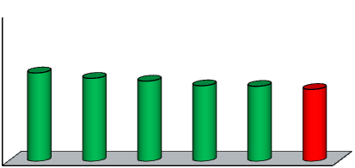179 533 168 533 162 919
153 466
152 328 146 023

2010 г. 2011 г. 2012 г. 2013 г. 2014 г. 2015 г.
Для показателя «количество пожаров», по сравнению с аналогичным периодом предыдущего года, предполагается снижение его средних числовых значений. Динамика
изменения числовых
значений данного показателя за период с 2010 по 2014 гг. и его средние прогнозные

значения на 2015 г. приведены на рисунке 1. В соответствии с проведенными расчетами по прогнозной модели, реальные значения данного показателя будут находиться в диапазоне от 137,3 до 154,8 тыс. ед.

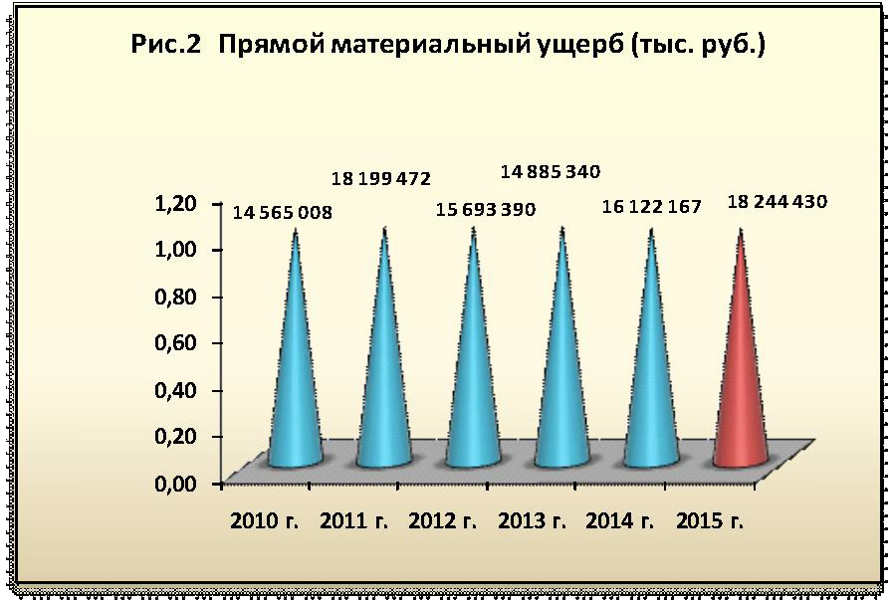Для показателя материальный ущерб от пожаров», предположительно,
будет наблюдаться увеличение его средних числовых значений по сравнению с
аналогичным периодом прошлого года. Динамика изменения числовых
значений данного
показателя за период с 2010 по 2014 гг. и его средние прогнозные значения на 2015 г. приведены на рисунке 2. При этом фактические значения данного показателя могут находиться в диапазоне от 13683,3 до 22805,5 млн. рублей.

20 000

15 000

10 000

5 000

0

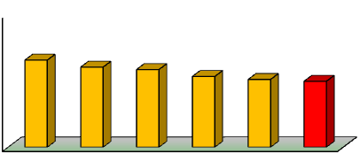Рис. 3 Число людей, погибших при пожарах (чел.)

13 070 12 019 11 652
10 167 9 892
10 612

2010 г. 2011 г. 2012 г. 2013 г. 2014 г. 2015 г.
Уровень числовых значений показателя
«число людей, погибших при пожарах», предположительно, будет ниже уровня предыдущего года. Динамика изменения числовых значений данного показателя за период с 2010 по 2014 гг. и его средние прогнозные значения на 2015 г. приведены на рисунке 3. Реальные числовые
значения данного

показателя по итогам года будут находиться в диапазоне от 9,3 до 10,5 тыс. чел.

Уровень числовых значений показателя
«число людей, травмированных при пожарах», предположительно,
будет ниже уровня предыдущего года. Динамика изменения числовых значений данного показателя за период с 2010 по 2014 гг. и его средние прогнозные значения на 2015 г. приведены на

15 000

10 000

5 000

0

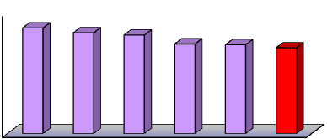Рис. 4 Число людей, травмированных при пожарах (чел.)

13 117 12 516 12 229
11 132 11 033
10 654

2010 г. 2011 г. 2012 г. 2013 г. 2014 г. 2015 г.

рисунке 4. Реальные числовые значения данного показателя по итогам года будут находиться в диапазоне от 10,0 до 11,3 тыс. человек.
Приведенные выше расчеты прогнозных значений обстановки с пожарами (рис. 1-4) проводились с учетом пожаров с массовой гибелью людей при пожарах и пожаров с крупным материальным ущербом.

Пожары с ма ссовой гибелью людей при пожарах . Проведенные расчеты прогнозных значений показателей показывают, что обстановка с пожарами с массовой гибелью людей на территории России в 2015 г. будет складываться следующим образом.

Рис. 5 Количество пожаров с массовой гибелью людей (ед.)

50
31 29
26 25 25
40
23
30

20

10

0
2010 г. 2011 г. 2012 г. 2013 г. 2014 г. 2015 г.
Значения показателя

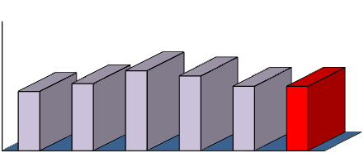«количество пожаров с массовой гибелью людей»,
предположительно, останутся на уровне предыдущего года. Динамика изменения
числовых значений данного показателя за период с 2010 по 2014 гг. и его средние прогнозные значения на 2015 г. приведены на рисунке 5. В

соответствии с проведенными расчетами по прогнозной модели, реальные значения данного показателя будут находиться в диапазоне от 19 ед. до 31 ед.

250

Рис. 6 Число людей, погибших при пожарах с массовой гибелью (чел.)

223
193
Числовые значения показателя «число людей, погибших при пожарах с массовой гибелью», предположительно, будут ниже уровня предыдущего

200

150

100

50

0
154
140
138

132
года. Динамика изменения числовых значений данного показателя за период с 2010 по 2014 гг. и его средние прогнозные значения на 2015 г. приведены на

2010 г. 2011 г. 2012 г. 2013 г. 2014 г. 2015 г.
рисунке 6. Реальные числовые значения данного

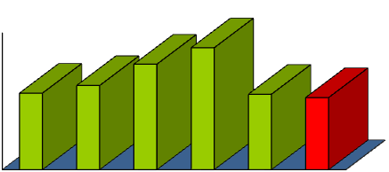показателя по итогам года могут находиться в диапазоне от 95 до 169 чел.

Пожары с крупным материальным ущербом. Проведенные расчеты прогнозных значений по абсолютным показателей показывают, что обстановка с пожарами с крупным материальным ущербом на территории России в 2015 г. будет складываться следующим образом.

Для показателя

«количество пожаров с крупным материальным

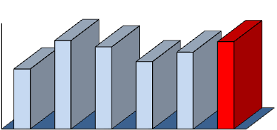Рис. 7 Количество пожаров с крупным материальным ущербом (ед.)

ущербом», по сравнению с аналогичным периодом
предыдущего года, предполагается увеличение его средних числовых значений. Динамика изменения числовых значений данного показателя за
период с 2010 по 2014 гг. и его

100

80

60

40

20

0
84 78 83
73
64
57

средние прогнозные значения на 2015 г. приведены на рисунке 7.
2010 г. 2011 г. 2012 г. 2013 г. 2014 г. 2015 г.

В соответствии с проведенными расчетами по прогнозной модели, реальные значения данного показателя будут находиться в диапазоне от 62 ед. до 104 ед.

Рис. 8 Материальный ущерб от крупных пожаров (тыс. руб.)

8 619 657

8 391 305
Числовые значения показателя
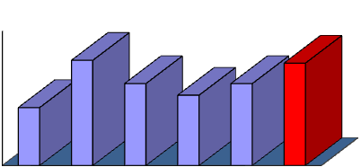«материальный ущерб от крупных пожаров», предположительно, будут выше уровня предыдущего года. Динамика изменения числовых

10 000 000
8 000 000
6 000 000
4 000 000
2 000 000
0

4 744 167
6 712 937

5 763 073
6 710 833
значений данного показателя за период с 2010 по 2014 гг. и его средние прогнозные значения на 2015 г. приведены на рисунке 8. Реальные числовые значения данного показателя по итогам

2010 г. 2011 г. 2012 г. 2013 г. 2014 г. 2015 г.

10489,1 млн. руб.
года могут колебаться в диапазоне от 6293,5 млн. руб. до

Прогнозные значения и доверительный интервал, в рамках которого возможно их изменение в течение рассматриваемого временного периода, для каждого из рассмотренных выше показателей обстановки с пожарами приведен в таблице 1.

Таблица 1 - Прогнозные значения показателей обстановки с пожарами на 2015 г. (накопленным итогом)

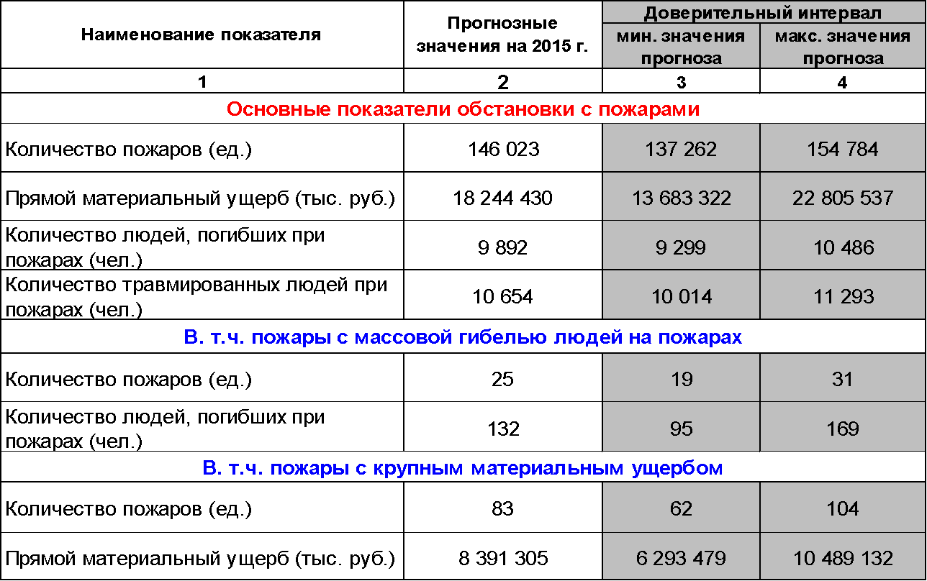

2. ПРОГНОЗ ОБСТАНОВКИ С ПОЖАРАМИ В РОССИЙСКОЙ
ФЕДЕРАЦИИ НА ЯНВАРЬ МЕСЯЦ 2015 ГОДА

Прогнозные значения и доверительный интервал, в рамках которого возможно их изменение в течение рассматриваемого временного периода, для каждого из рассмотренных показателей обстановки с пожарами приведен в таблице 2.

Таблица 2 - Прогнозные значения показателей обстановки с пожарами на январь 2015 г.

Наименование показателя | Прогнозные значения на 2015 г. | Доверительный интервал
 |  | мин. значения прогноза | макс. значения прогноза
1 | 2 | 3 | 4
Основные показатели обстановки с пожарами
Количество пожаров (ед.) | 13 312 | 12 513 | 14 111
Прямой материальный ущерб (тыс. руб.) | 1 721 837 | 1 291 377 | 2 152 296
Количество людей, погибших при пожарах (чел.) | 1 282 | 1 205 | 1 359
Количество травмированных людей при пожарах (чел.) | 1 109 | 1 042 | 1 175
В т.ч. пожары с массовой гибелью людей на пожарах
Количество пожаров (ед.) | 4 | 3 | 5
Количество людей, погибших при пожарах (чел.) | 20 | 15 | 25
В т.ч. пожары с крупным материальным ущербом
Количество пожаров (ед.) | 8 | 6 | 10
Прямой материальный ущерб (тыс. руб.) | 769 029 | 130 735 | 1 407 324

3. ПРОГНОЗ ОБСТАНОВКИ С ПОЖАРАМИ В РОССИЙСКОЙ
ФЕДЕРАЦИИ НА ФЕВРАЛЬ МЕСЯЦ 2015 ГОДА

Прогнозные значения и доверительный интервал, в рамках которого возможно их изменение в течение рассматриваемого временного периода, для каждого из рассмотренных показателей обстановки с пожарами приведен в таблице 3.

Таблица 3 - Прогнозные значения показателей обстановки с пожарами на февраль 2015 г.

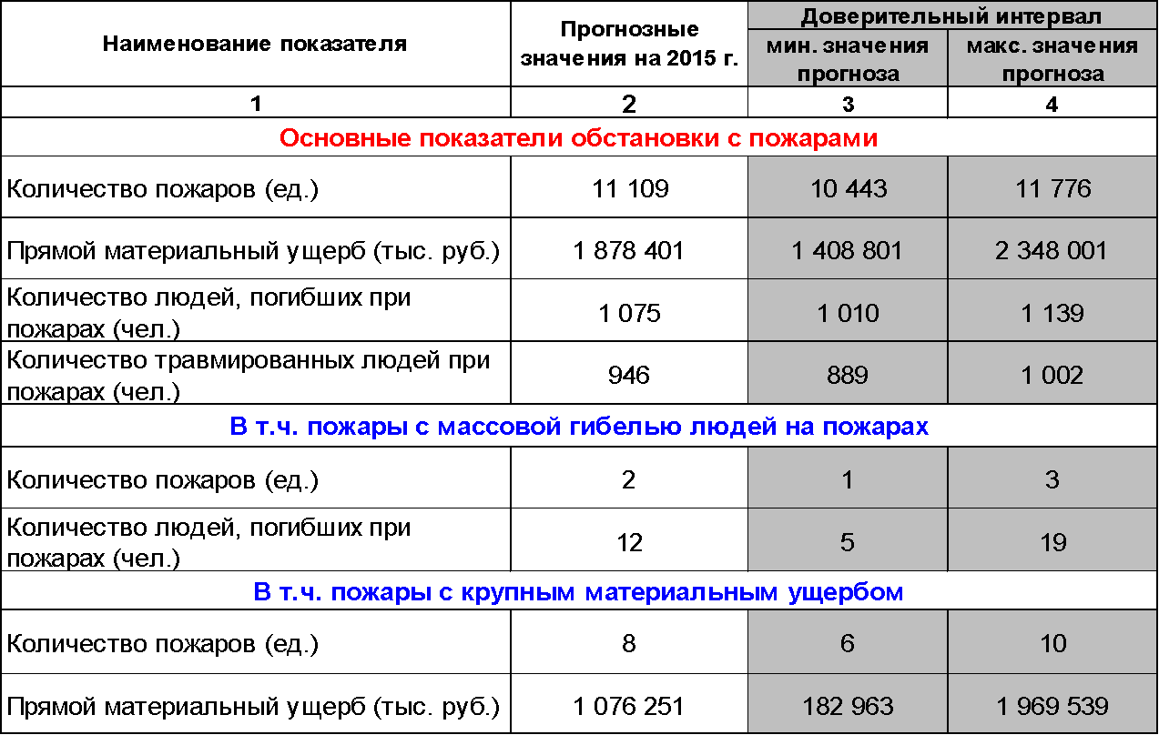

4. ПРОГНОЗ ОБСТАНОВКИ С ПОЖАРАМИ В РОССИЙСКОЙ
ФЕДЕРАЦИИ НА МАРТ МЕСЯЦ 2015 ГОДА

Прогнозные значения и доверительный интервал, в рамках которого возможно их изменение в течение рассматриваемого временного периода, для каждого из рассмотренных показателей обстановки с пожарами приведен в таблице 4.

Таблица 4 - Прогнозные значения показателей обстановки с пожарами на март 2015 г.

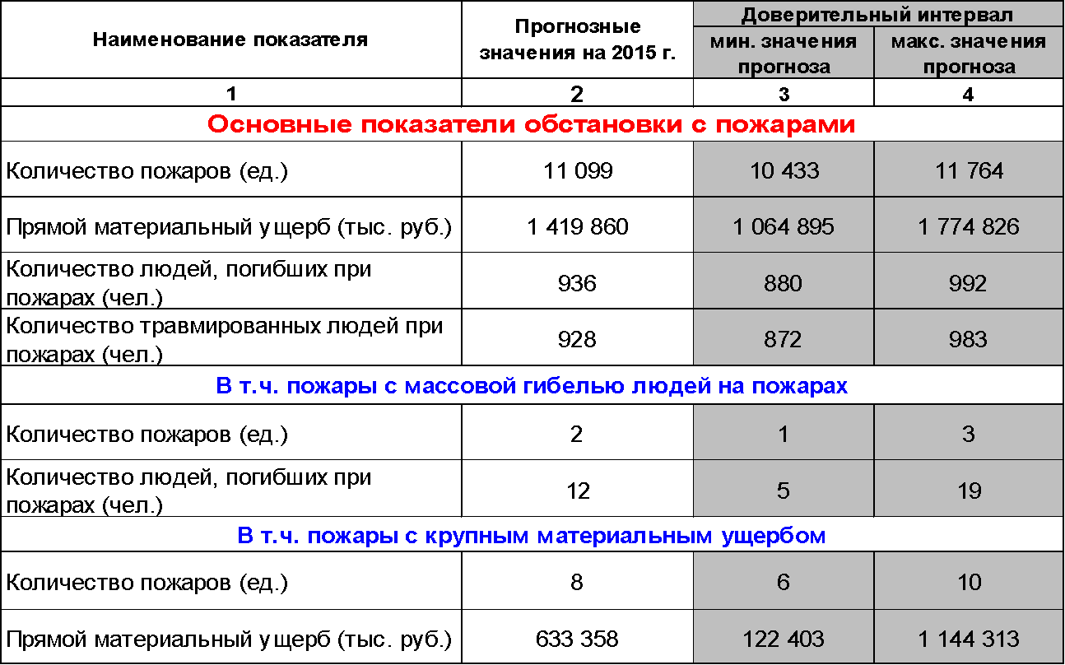

5. ПРОГНОЗ ОБСТАНОВКИ С ПОЖАРАМИ В РОССИЙСКОЙ
ФЕДЕРАЦИИ НА АПРЕЛЬ МЕСЯЦ 2015 ГОДА

Прогнозные значения и доверительный интервал, в рамках которого возможно их изменение в течение рассматриваемого временного периода, для каждого из рассмотренных показателей обстановки с пожарами приведен в таблице 5.

Таблица 5 - Прогнозные значения показателей обстановки с пожарами на апрель 2015 г.

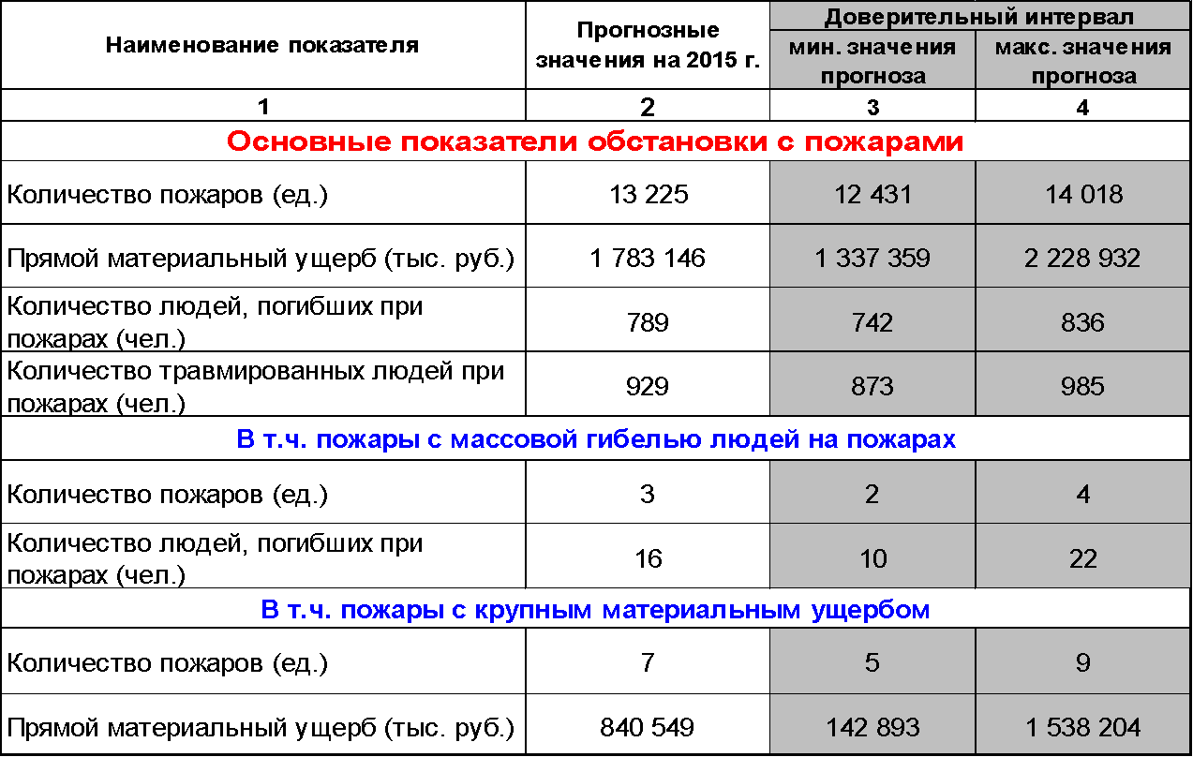

6. ПРОГНОЗ ОБСТАНОВКИ С ПОЖАРАМИ В РОССИЙСКОЙ
ФЕДЕРАЦИИ НА МАЙ МЕСЯЦ 2015 ГОДА

Прогнозные значения и доверительный интервал, в рамках которого возможно их изменение в течение рассматриваемого временного периода, для каждого из рассмотренных показателей обстановки с пожарами приведен в таблице 6.

Таблица 6 - Прогнозные значения показателей обстановки с пожарами на май 2015 г.

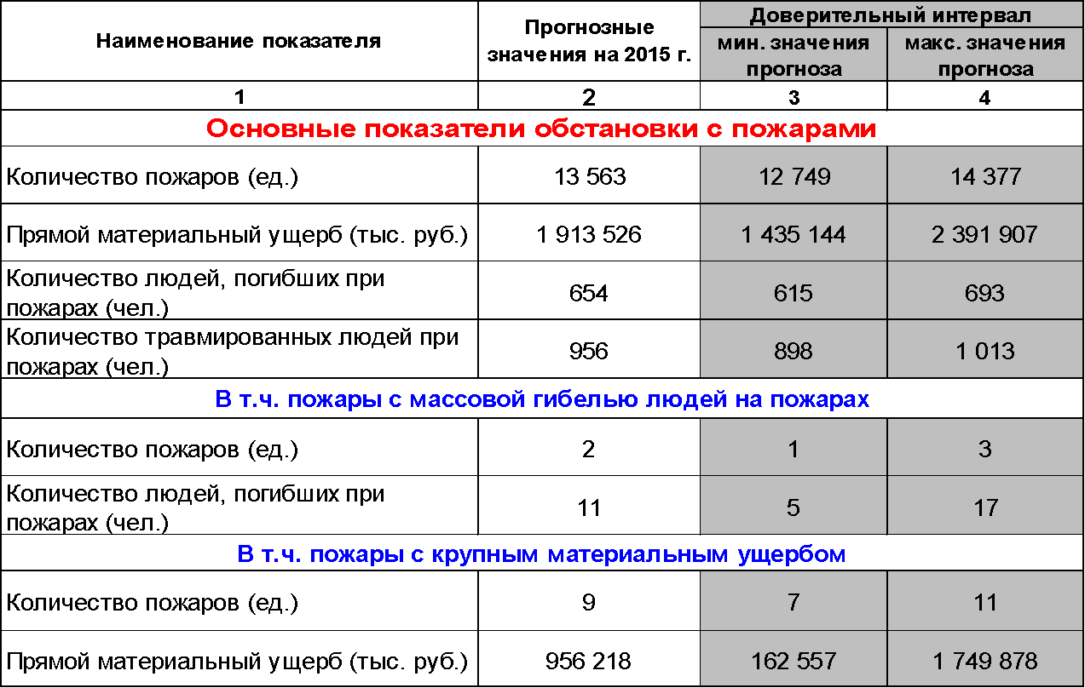

7. ПРОГНОЗ ОБСТАНОВКИ С ПОЖАРАМИ В РОССИЙСКОЙ
ФЕДЕРАЦИИ НА ИЮНЬ МЕСЯЦ 2015 ГОДА

Прогнозные значения и доверительный интервал, в рамках которого возможно их изменение в течение рассматриваемого временного периода, для каждого из рассмотренных показателей обстановки с пожарами приведен в таблице 7.

Таблица 7 - Прогнозные значения показателей обстановки с пожарами на июнь 2015 г.

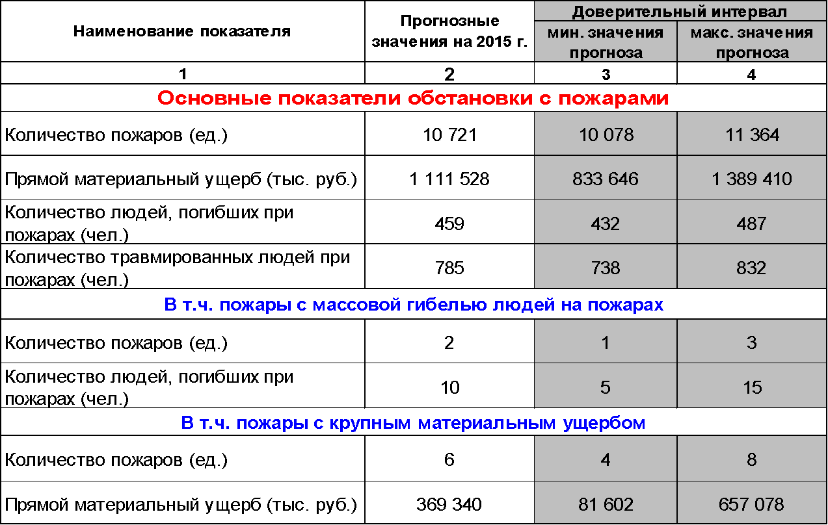

8. ПРОГНОЗ ОБСТАНОВКИ С ПОЖАРАМИ В РОССИЙСКОЙ
ФЕДЕРАЦИИ НА ИЮЛЬ МЕСЯЦ 2015 ГОДА

Прогнозные значения и доверительный интервал, в рамках которого возможно их изменение в течение рассматриваемого временного периода, для каждого из рассмотренных показателей обстановки с пожарами приведен в таблице 8.

Таблица 8 - Прогнозные значения показателей обстановки с пожарами на июль 2015 г.

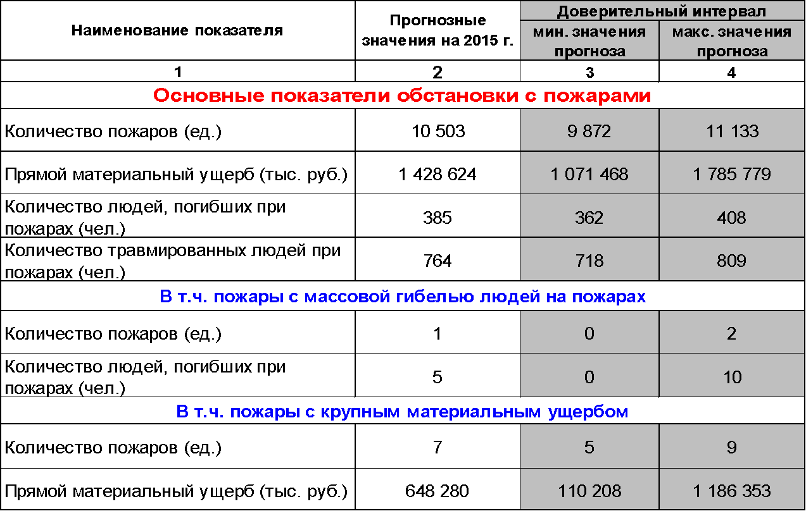

9. ПРОГНОЗ ОБСТАНОВКИ С ПОЖАРАМИ В РОССИЙСКОЙ
ФЕДЕРАЦИИ НА АВГУСТ МЕСЯЦ 2015 ГОДА

Прогнозные значения и доверительный интервал, в рамках которого возможно их изменение в течение рассматриваемого временного периода, для каждого из рассмотренных показателей обстановки с пожарами приведен в таблице 9.

Таблица 9 - Прогнозные значения показателей обстановки с пожарами на август 2015 г.

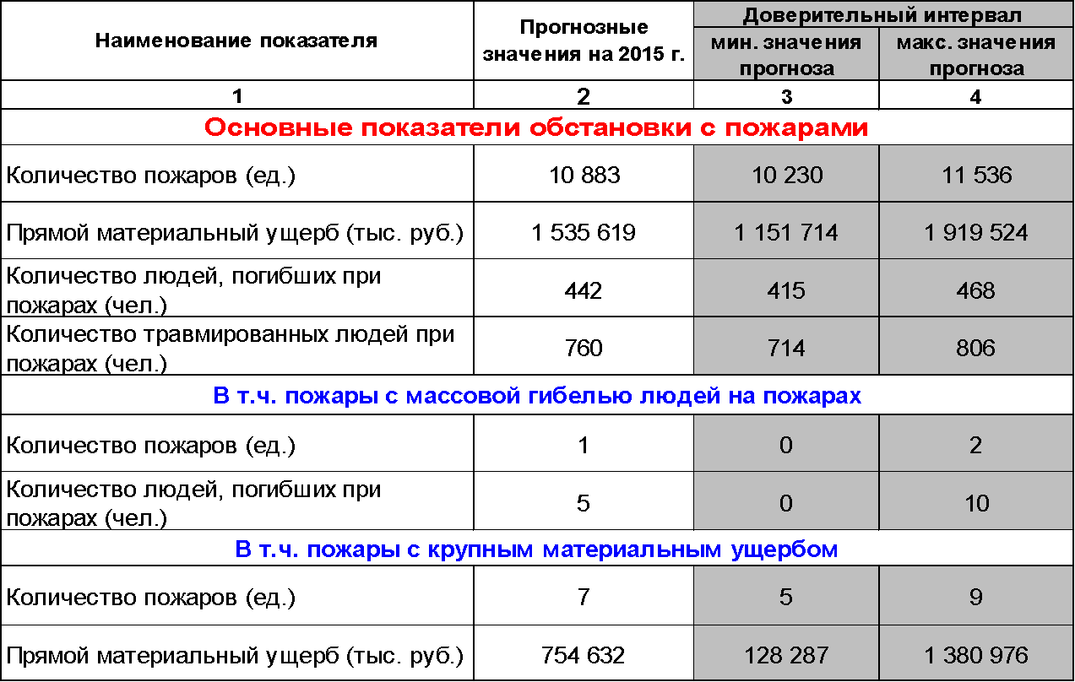

10. ПРОГНОЗ ОБСТАНОВКИ С ПОЖАРАМИ В РОССИЙСКОЙ
ФЕДЕРАЦИИ НА СЕНТЯБРЬ МЕСЯЦ 2015 ГОДА

Прогнозные значения и доверительный интервал, в рамках которого возможно их изменение в течение рассматриваемого временного периода, для каждого из рассмотренных показателей обстановки с пожарами приведен в таблице 10.

Таблица 10 - Прогнозные значения показателей обстановки с пожарами на сентябрь 2015 г.

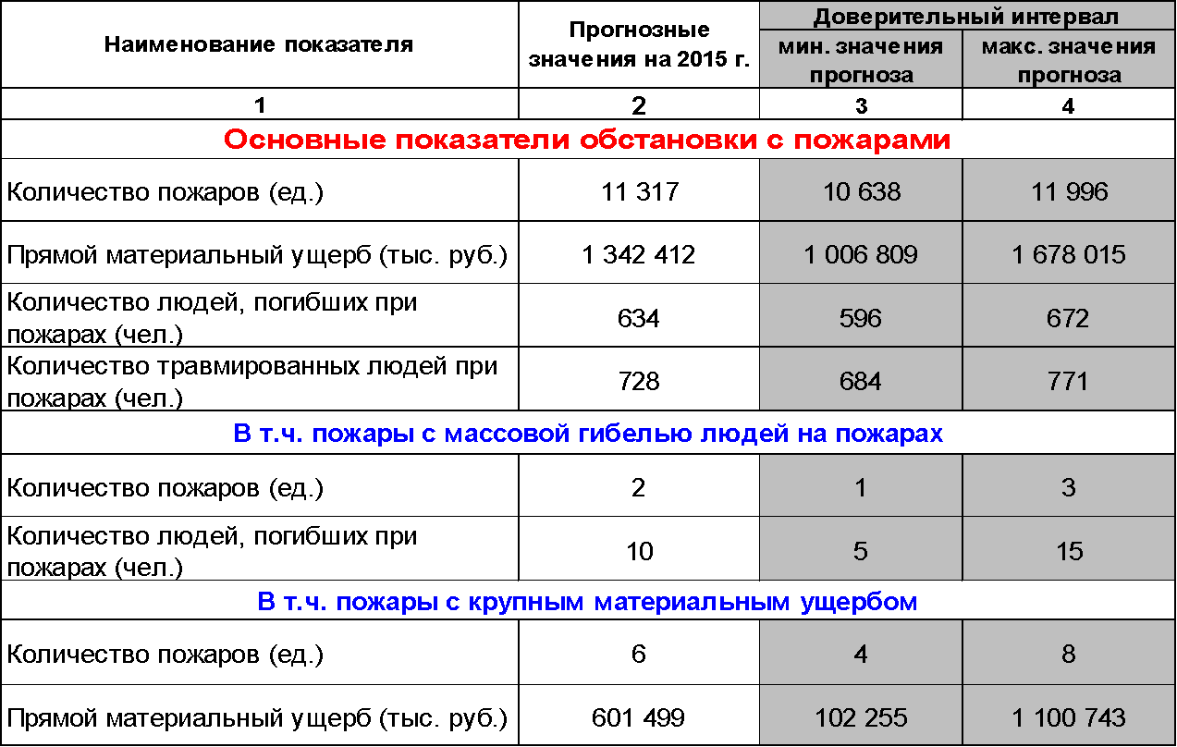

11. ПРОГНОЗ ОБСТАНОВКИ С ПОЖАРАМИ В РОССИЙСКОЙ
ФЕДЕРАЦИИ НА ОКТЯБРЬ МЕСЯЦ 2015 ГОДА

Прогнозные значения и доверительный интервал, в рамках которого возможно их изменение в течение рассматриваемого временного периода, для каждого из рассмотренных показателей обстановки с пожарами приведен в таблице 11.

Таблица 11 - Прогнозные значения показателей обстановки с пожарами на октябрь 2015 г.

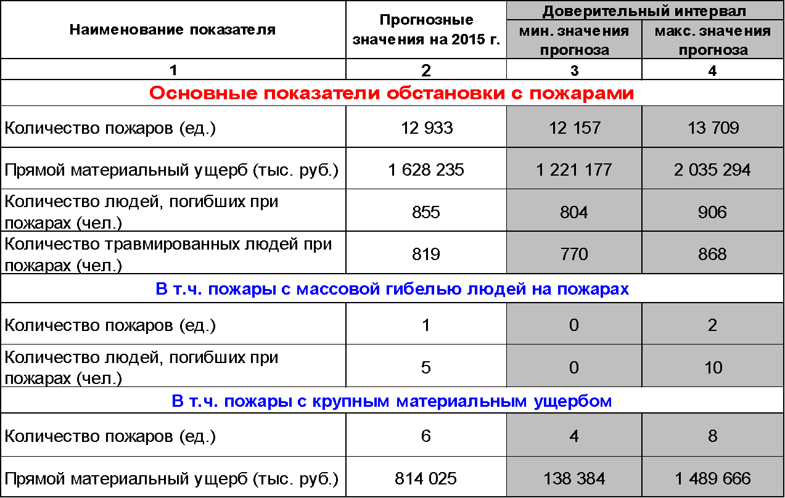

12. ПРОГНОЗ ОБСТАНОВКИ С ПОЖАРАМИ В РОССИЙСКОЙ
ФЕДЕРАЦИИ НА НОЯБРЬ МЕСЯЦ 2015 ГОДА

Прогнозные значения и доверительный интервал, в рамках которого возможно их изменение в течение рассматриваемого временного периода, для каждого из рассмотренных показателей обстановки с пожарами приведен в таблице 12.

Таблица 12 - Прогнозные значения показателей обстановки с пожарами на ноябрь 2015 г.

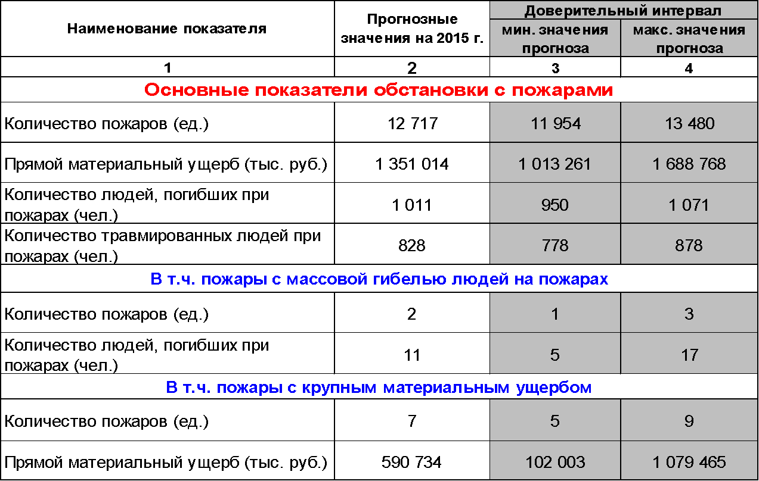

13. ПРОГНОЗ ОБСТАНОВКИ С ПОЖАРАМИ В РОССИЙСКОЙ
ФЕДЕРАЦИИ НА ДЕКАБРЬ МЕСЯЦ 2015 ГОДА

Прогнозные значения и доверительный интервал, в рамках которого возможно их изменение в течение рассматриваемого временного периода, для каждого из рассмотренных показателей обстановки с пожарами приведен в таблице 13.

Таблица 13 - Прогнозные значения показателей обстановки с пожарами на декабрь 2015 г.

